**LAPORAN**

**PRAKTIKUM PEMOGRAMAN VISUAL**

**PEMEROGRAMAN GUI**

**Praktikum jbdc1**

**Untuk Memenuhi Salah Satu Tugas**

**Mata Kuliah Praktikum Pemograman Visual**

**Dosen Pengampu: Budianingsih, ST., MT**



**Disusun Oleh :**

**Lindawati**

**(3201916060)**

**PROGRAM STUDI D3 TEKNIK INFORMATIKA**

**JURUSAN TEKNIK ELEKTRO**

**POLITEKNIK NEGERI PONTIANAK**

**2020**

**KATA PENGANTAR**

Puji dan syukur saya panjatkan kepada Allah SWT atas rahmat dan karunia-nya sehingga Laporan Tugas Mandiri yang berjudul “Praktikum jbdc1” dapat terselesaikan dengan baik. Laporan Tugas Mandiri ini merupakan salah satu tugas yang diberikan oleh dosen pengampu mata kuliah Praktikum Pemrograman visual kepada mahasiswa Program Studi D3 Teknik Informatika Jurusan Teknik Elektro sebagai salah satu bagian dari komponen penilaian akademis.

Laporan Tugas Mandiri ini membahas terkait dengan AWT dan GUI sebagai salah satu bahasa Pemrograman Visual dan IDE NetBeans sebagai perangkat lunak pengembang aplikasi berorientasi objek. Demikian Laporan Tugas Mandiri ini saya buat, semoga bermanfaat.

Pontianak, 15 Desember 2020

Penyusun,

(Lindawati)

1. Tambahkan di dalam package tugas form login yang menggunakan data username dan password dari table user.

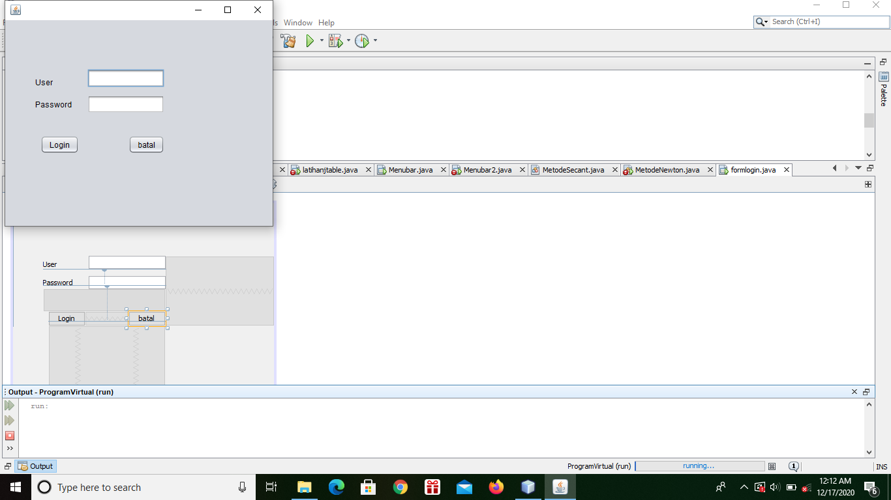 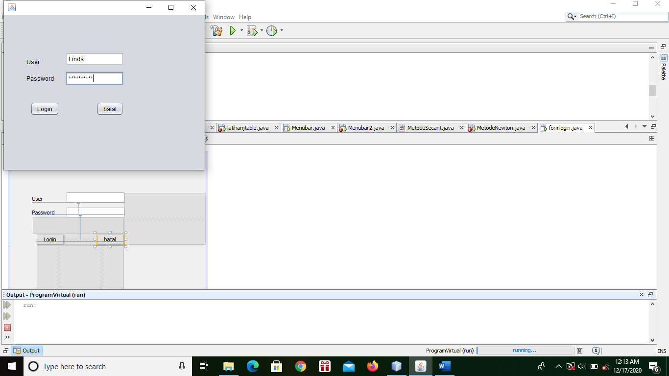

Setelah menuliskan username dan password yang benar dari database yang telah di buat sebelumnya maka akan menampilkan output seperti gambar di bawah.

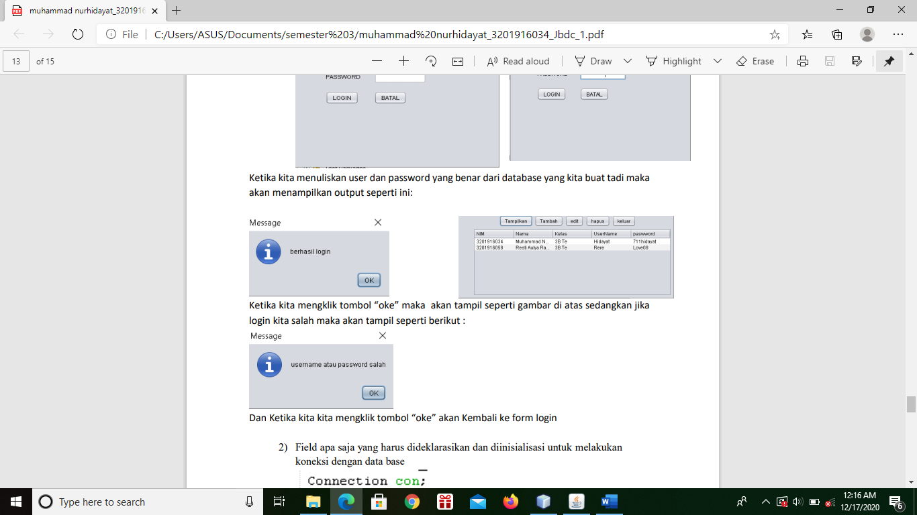 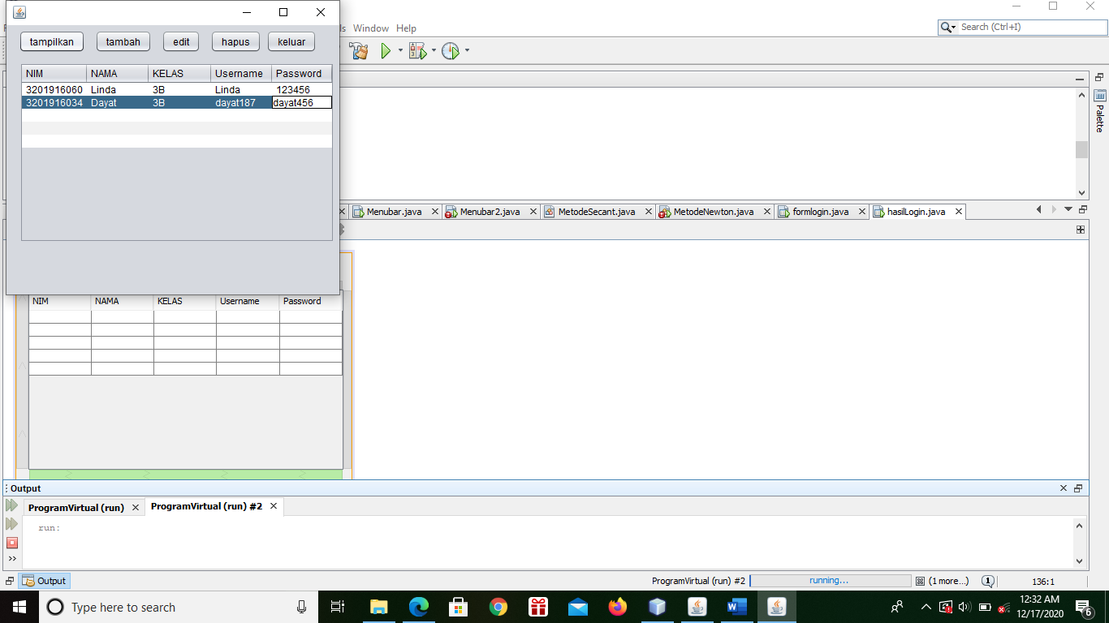

Setelah kita mengklik OK maka akan tampil gambar seperti diatas, namun jika kita menggunakan password atau username yang tidak sesuai maka akan tampil seperti gambar di bawah.



Klik OK untuk Kembali ke halaman sebelumnya.

1. Field apa saja yang harus dideklarasikan dan diinisialisasi untuk melakukan koneksi dengan data base.

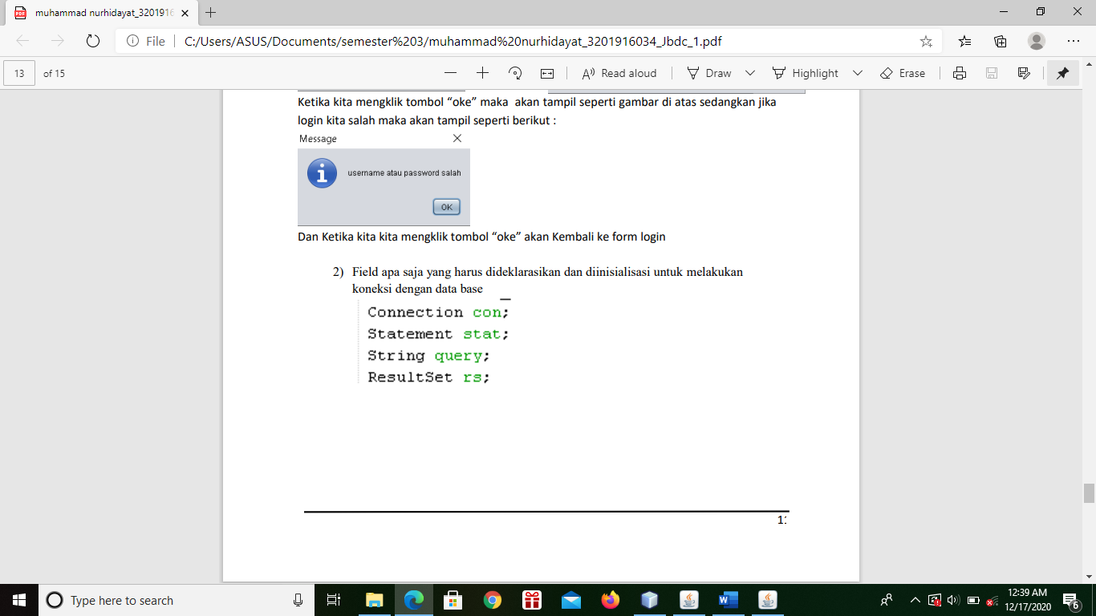

1. Analisa kode program dan buatlah kesimpulan.

Even Action pada Button login.

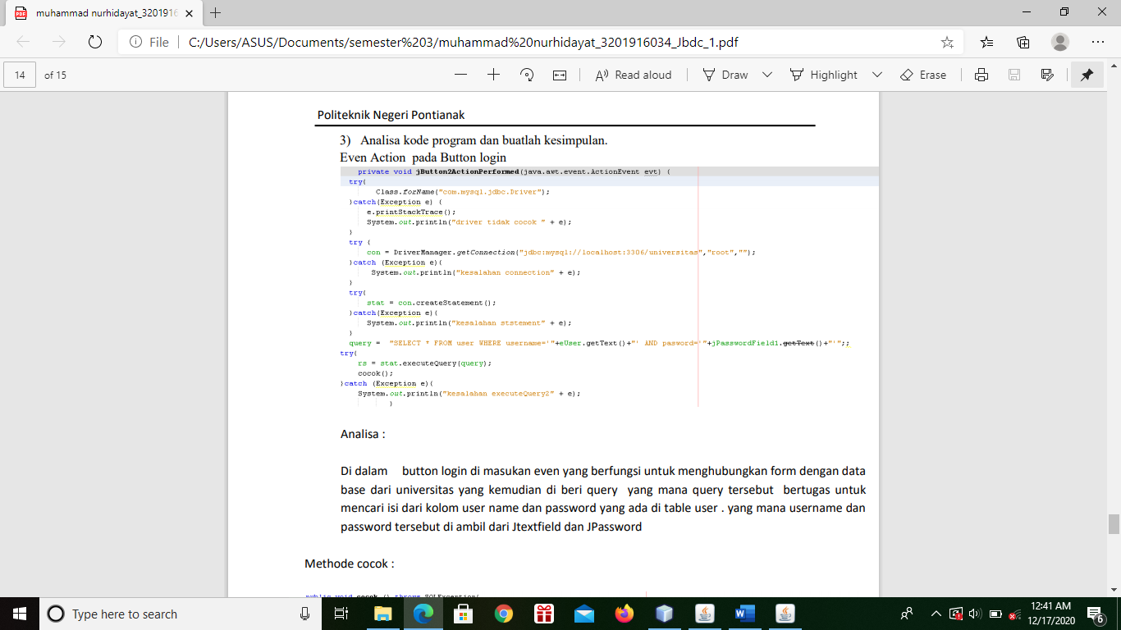

Analisa :

Dalam Button login terdapat even yang digunakan untuk menghubungkan form dengan Database universitas kemudian di beri query yang bertugas untuk mencari isi dari kolom Username dan Password yang terdapat pada table user. yang mana username dan password dibuat dengan menggunakan Jtextfield dan JPassword.